По некоторым данным, производство одежды стоит на втором месте по степени загрязнения планеты, уступая только сырьевой промышленности.

Именно поэтому важно покупать только то, что вам действительно нужно.

Что ж, попробуем усмирить свою любовь к обновкам — они всё равно уже в шкаф не помещаются.

Какие ткани лучше?

Синтетические материалы: вискоза, акрил, флис, нейлон, полиэстер — при каждой стирке выпускают в водопровод пластиковые микроволокна.

НЕВЕРОЯТНО, НО ФАКТ:

Флисовая толстовка оставляет в стиральной машине до 250 000 микроволокон.

Вы уже всё знаете про микропластик. Проблема в том, что он накапливает токсины и преспокойно попадает в нас с едой и водой. Очень неприятный персонаж.

Наверное, наше спасение в натуральных тканях?

Хлопок звучит натурально, но он тоже обходится планете очень дорого. На выращивание хлопка нужно больше всего пестицидов и воды, поэтому мы платим за него реками и озёрами. Кстати, так мы потеряли Аральское море. Лучший вариант хлопка — подержанный или переработанный.

Гораздо более экологичные ткани — конопляная и льняная.

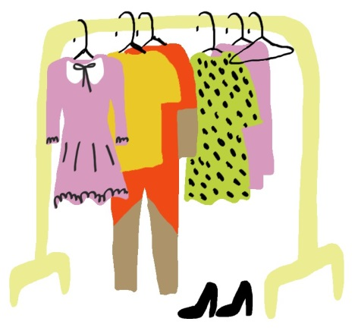

Где лучше приодеться?

Производство — это всегда трата ресурсов: чем меньше мы производим, тем экологичнее. Так что когда куртка успевает послужить нескольким людям — это самый лучший расклад.

Добывать новую одежду можно на мероприятиях по обмену и в секонд-хендах.

Своп-вечеринка. Гости приносят одежду, которая им больше не мила, и обмениваются друг с другом.

Фримаркет — бесплатная ярмарка. Похожа на своп, только свою одежду приносить не обязательно. Участники отдают богатства совершенно бесплатно.

Секонд-хенд — святая святых всех приверженцев zero waste. На него уже не придёшь без кошелька, зато секонд-хенд работает регулярно.

Если вы всё-таки задумали купить новое

Выбирайте ответственных местных производителей. Так вы уменьшите свой углеродный след — одежду не придётся везти из другой части света — и будете уверены, что человеку, сшившему ваше платье, заплатили зарплату, а не половинку пуговицы.

Заходите вы в онлайн-магазин большого бренда, а там один лён везде. Знакомо? Нам тоже нет.

У вас гораздо больше шансов найти натуральные ткани в маленьких местных магазинчиках.

А что делать с вещами, которые вы больше не носите?

1. | Отдать тем, кому они нужнее. Например, передать в благотворительный магазин или фонд.

2. | Отложить подальше на полку, чтобы потом отнести на своп или фримаркет.

3. | Ветошь использовать в хозяйстве.

Ну и наконец парочка вопросов, которые стоит задать себе перед покупкой одежды:

✔ | Вам ТОЧНО нужна эта вещь? Нет ли дома десяти таких же, но другого цвета?
✔ | Эта вещь качественная? Нет смысла тратиться на то, что скоро будет похоже на тряпочку.
✔ | Эти джинсы мне как раз? Я могу в них сесть? Обычно схема «ну вот схудну, и буду носить» с треском рвётся. Одежда должна быть для нас, а не мы для одежды.

Команда проекта «Ноль отходов» Greenpeace России

В следующем письме Лена Володина, журналист и экоблогер, расскажет подробнее, что делать с ненужной одеждой.

Greenpeace – это независимая международная организация, цель которой сохранить природу и мир на планете. Для этого мы изменяем отношение людей к природным богатствам Земли. Greenpeace существует только на пожертвования частных лиц, разделяющих наши идеалы, и не принимает денег от государственных, коммерческих структур и политических партий. Это позволяет быть нам независимыми в нашей борьбе за сохранение природы и мира на Земле.

